**Конспект - урока**

**Тема: «Топливный элемент. Принцип действия топливных элементов – ТЭ. Основные виды ТЭ».**

**Цель**: систематизация и развитие знаний учащихся о принципе действия топливных

элементов и основных видов ТЭ.

**Задачи урока.**

* *Образовательные:* Систематизировать и развить представления о топливном элементе; закрепить понятия «топливный элемент», умение обращения с приборами для получения и собирания газов.
* *Развивающие:* развивать самостоятельность мышления, развивать интеллектуальные умения (анализировать, сравнивать, устанавливать причинно-следственные связи, работать по аналогии, выдвигать предположения).
* *Воспитательные:* формировать научное мировоззрение, экологическое мышление, воспитывать культуру общения.

**Методы**: беседа, сопоставительный анализ, элементы игры, рассказ, постановка и решение проблемных вопросов, химический эксперимент

**Форма урока**: Урок-объяснение нового материала, лабораторные опыты, семинарское занятие.

**Оборудование** Компьютер и интерактивная доска (эксперимент в виде ролика), плакаты, схемы.

**Межпредметные связи на уроке*:***

1. География: распространение водорода и его соединений на Земле.
2. Астрономия: сведения о присутствии водорода на внеземных объектах и в космическом пространстве, термоядерные реакции как источник энергии во Вселенной
3. Физика: плотность водорода.
4. Биология: элемент водород как важная составная часть органических веществ
   1. Ход урока

**Водородный топливный элемент.**

Топливный элемент (электрохимический генератор) — устройство, которое преобразует химическую энергию топлива (водорода) в электрическую в процессе электрохимической реакции напрямую, в отличие от традиционных технологий, при которых используется сжигание твердого, жидкого и газообразного топлива. Прямое электрохимическое преобразование топлива очень эффективно и привлекательно с точки зрения экологии, поскольку в процессе работы выделяется минимальное количество загрязняющих веществ, а также отсутствуют сильные шумы и вибрации.

**История развития топливных элементов**

Принцип действия топливных элементов был открыт в 1839 году. Английский ученый Уильям Гроув (William Robert Grove, 1811—1896) обнаружил, что процесс электролиза — разложения воды на водород и кислород посредством электрического тока — обратим, т. е. водород и кислород можно объединять в молекулы воды без горения, но с выделением тепла и электрического тока. Прибор, в котором удалось провести такую реакцию, Гроув назвал «газовой батареей» («gas battery»), которая представляла собой первый топливный элемент.

 В простейшем топливном элементе, где используются чистый водород и чистый кислород, на аноде происходит разложение водорода и его ионизация (рис. 3). Из молекулы водорода образуются два иона водорода и два электрона. На катоде водород соединяется с кислородом и возникает вода. Фактически в этом и состоит главный экологический выигрыш: в атмосферу выбрасывается водяной пар вместо огромного количества углекислого газа, образующегося при работе традиционных тепловых электростанций.

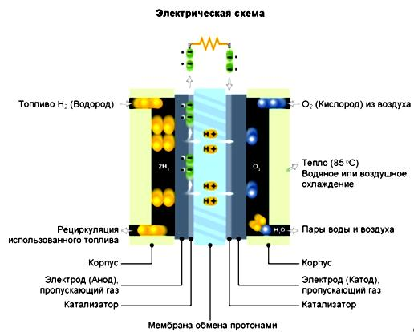

**Рисунок. 1**. Принцип действия топливного элемента - превращения химической энергии водорода-в электроэнергию

 Для производства электрической энергии может использоваться не только чистый водород, но и другое водородосодержащее сырье, например, природный газ, аммиак, метанол или бензин. В качестве источника кислорода, также необходимого для реакции, используется обычный воздух.

Напряжение, возникающее на отдельном ТЭ, не превышает 1,1 вольта. Для получения необходимой величины напряжения ТЭ соединяются последовательно в батареи, а для получения необходимой мощности батареи ТЭ соединяются параллельно. Такие батареи ТЭ вместе с элементами газораспределения и терморегулирования монтируются в единый конструктивный блок, называемый электрохимическим генератором (ЭХГ).

При использовании чистого водорода в качестве топлива продуктами реакции помимо электрической энергии являются тепло и вода (или водяной пар), т. е. в атмосферу не выбрасываются газы, вызывающие загрязнение воздушной среды или вызывающие парниковый эффект. Если в качестве топлива используется водородосодержащее сырье, например, природный газ, побочным продуктом реакции будут и другие газы, например, оксиды углерода и азота, однако его количество значительно ниже, чем при сжигании такого же количества природного газа.

*(Процесс химического преобразования топлива с целью получения водорода называется реформингом, а соответствующее устройство — реформером.)*

Активное развитие технологий использования топливных элементов началось после Второй мировой войны, и связано оно с аэрокосмической отраслью. В это время велись поиски эффективного и надежного, но при этом достаточно компактного источника энергии.

|  |  |
| --- | --- |
| **http://masters.donntu.edu.ua/2007/eltf/lozitski/ind/index.files/image002.jpg** | **Рисунок2.**  Топливный элемент с щелочным электролитом, установленный на космическом корабле «Space Shuttle» производства «ONSI Corporation» (сейчас «United Technologies, Inc.») |

В 1960-х годах специалисты НАСА (National Aeronautics and Space Administration, NASA) выбрали топливные элементы в качестве источника энергии для космических кораблей программ «Apollo» (пилотируемые полеты к Луне), «Apollo-Soyuz», «Gemini» и «Skylab». На корабле «Apollo» были использованы три установки мощностью 1,5 кВт (пиковая мощность 2,2 кВт), использующие криогенный водород и кислород для производства электроэнергии, тепла и воды. Масса каждой установки составляла 113 кг. Эти три ячейки работали параллельно, но энергии, вырабатываемой одной установкой, было достаточно для безопасного возвращения. В течение 18 полетов топливные элементы наработали в общей сложности 10 000 часов без каких-либо отказов.

|  |  |
| --- | --- |
| http://masters.donntu.edu.ua/2007/eltf/lozitski/ind/index.files/image003.jpg | **Рисунок3.**  Топливный элемент на основе технологии PEM мощностью 5 кВт («United Technologies, Inc.»), установленный в багажнике автомобиля BMW 7-й серии, продемонстрированного на автосалоне во Франкфурте-на-Майне в 1999 году |

**Топливные элементы на транспорте**

Создание автомобилей с принципиально новыми типами двигателей требует больших денег и практически невозможно без государственной поддержки. Программа, по которой в США осуществляется финансирование исследовательских и опытно-конструкторских работ, направленных на создание семейного седана с эквивалентным удельным пробегом в три раза выше, чем у американского семейного седана образца 1993 г., называется Partnership for a New Generation of Vehicles (PNGV). По программе (PNGV) финансируются работы 800 человек в 21 лаборатории семи федеральных агентств, в том числе и таких, которые ранее занимались созданием ядерного оружия, а также в исследовательских центрах Детройтской тройки и многочисленных компаниях, изготавливающих комплектующие. С 1995 г. по программе было израсходовано 1.7 млрд. долл. Большая часть средств была направлена на создание автомобилей-гибридов и с топливными элементами. В программе речь идет о создании автомобиля, по габаритам и весу сходного с Chevrolet Lumina, Dodge Intrepid и Ford Taurus (длина - 500 см, снаряженная масса - 1500 кг) и временем разгона до скорости 100 км/ч - не более 10 с. Первые концептуальные модели четырехдверных пятиместных седанов, близких к поставленной задаче, были переданы на испытания в конце 2001 г. DaimlerChrysler представил Dodge ESX3, Ford Motor - Ford Prodigy, General Motors - GM Precept. Для снижения веса во всех моделях конструкторы старались максимально использовать легкие сплавы алюминия и магния и композиционные пластики типа тех, что применяют в корпусах ракет.

В настоящее время топливные элементы применяются в космических кораблях многоразового использования «Space Shuttle», где используются три установки мощностью 12 Вт, которые вырабатывают всю электрическую энергию на борту космического корабля (рис. 2). Вода, получаемая в результате электрохимической реакции, используется в качестве питьевой, а также для охлаждения оборудования.

В СССР также велись работы по созданию топливных элементов для использования в космонавтике. Например, топливные элементы использовались для энергоснабжения советского корабля многоразового использования «Буран».

Разработки методов коммерческого использования топливных элементов начались в середине 1960-х годов. Эти разработки частично финансировались государственными организациями.

|  |  |
| --- | --- |
| 0x01 graphic  Первые созданные образцы использовали водород в баллонах. Затем появились автомобили с водородом, химически связанным в метиловом спирте (метаноле). В 2002 г. продемонстрированы первые варианты машин, в которых водород генерируется из бензина | **Рисунок 3.**  Автомобиль Daimler Chrysler NECAR 5 на базе Мерседес Бенц А класса в штате Вайоминг во время пробега через территорию США (20 мая - 4 июня 2002). Для поставки водорода к ЭХГ на 75кВт используется метанол, который разработчики называют метанолизированный водород или МН2 . |

По оценкам специалистов, массовое применение топливных элементов будет возможно, если их стоимость составит 1–2,5 тыс. долл. за кВт. В настоящее время ряд компаний-производителей уже объявили о возможном скором достижении таких показателей.

Реальная экономическая эффективность зависит от стоимости электроэнергии и природного газа (либо другого топлива) в месте эксплуатации установки, а также от возможности использования тепловой энергии, эксплуатационных расходов и ожидаемого срока службы установки. Кроме этого, при оценке эффективности использования топливных элементов учитывается экономический эффект таких факторов, как высокая надежность (отказоустойчивость) установки и отсутствие протяженных коммуникаций.

ТОПЛИВНЫЙ ЭЛЕМЕНТ

электрохимический генератор, устройство, обеспечивающее прямое преобразование химической энергии в электрическую. Хотя то же самое происходит в электрических аккумуляторах, топливные элементы имеют два важных отличия: 1) они функционируют до тех пор, пока топливо и окислитель поступают из внешнего источника; 2) химический состав электролита в процессе работы не изменяется, т.е. топливный элемент не нуждается в перезарядке.

См. также БАТАРЕЯ ЭЛЕКТРОПИТАНИЯ.

Принцип действия. Топливный элемент (рис. 1) состоит из двух электродов, разделенных электролитом, и систем подвода топлива на один электрод и окислителя на другой, а также системы для удаления продуктов реакции. В большинстве случаев для ускорения химической реакции используются катализаторы. Внешней электрической цепью топливный элемент соединен с нагрузкой, которая потребляет электроэнергию.

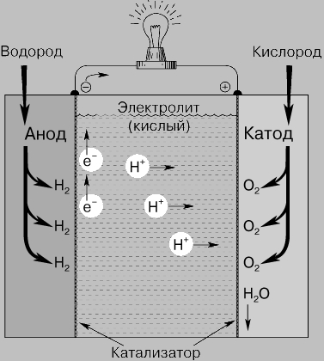

Рис. 1. ВОДОРОДНО-КИСЛОРОДНЫЙ ТОПЛИВНЫЙ ЭЛЕМЕНТ. Эти элементы непрерывно снабжаются кислородом и водородом для получения электрической энергии в результате постоянно поддерживающейся химической реакции.

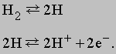

В изображенном на рис. 1 топливном элементе с кислым электролитом водород подается через полый анод и поступает в электролит через очень мелкие поры в материале электрода. При этом происходит разложение молекул водорода на атомы, которые в результате хемосорбции, отдавая каждый по одному электрону, превращаются в положительно заряженные ионы. Этот процесс может быть описан следующими уравнениями:



Ионы водорода диффундируют через электролит к положительной стороне элемента. Подаваемый на катод кислород переходит в электролит и также реагирует на поверхности электрода с участием катализатора. При соединении его с ионами водорода и электронами, которые поступают из внешней цепи, образуется вода:

В топливных элементах со щелочным электролитом (обычно это концентрированные гидроксиды натрия или калия) протекают сходные химические реакции. Водород проходит через анод и реагирует в присутствии катализатора с имеющимися в электролите ионами гидроксила (OH-) с образованием воды и электрона:



На катоде кислород вступает в реакцию с водой, содержащейся в электролите, и электронами из внешней цепи. В последовательных стадиях реакций образуются ионы гидроксила (а также пергидроксила O2H-). Результирующую реакцию на катоде можно записать в виде:



Поток электронов и ионов поддерживает баланс заряда и вещества в электролите. Образующаяся в результате реакции вода частично разбавляет электролит. В любом топливном элементе часть энергии химической реакции превращается в тепло. Поток электронов во внешней цепи представляет собой постоянный ток, который используется для совершения работы. Большинство реакций в топливных элементах обеспечивают ЭДС около 1 В. Размыкание цепи или прекращение движения ионов останавливает работу топливного элемента. Процесс, происходящий в водородно-кислородном топливном элементе, по своей природе является обратным хорошо известному процессу электролиза, в котором происходит диссоциация воды при прохождении через электролит электрического тока. Действительно, в некоторых типах топливных элементов процесс может быть обращен - приложив к электродам напряжение, можно разложить воду на водород и кислород, которые могут быть собраны на электродах. Если прекратить зарядку элемента и подключить к нему нагрузку, такой регенеративный топливный элемент сразу начнет работать в своем нормальном режиме. Теоретически размеры топливного элемента могут быть сколь угодно большими. Однако на практике несколько элементов объединяются в небольшие модули или батареи, которые соединяются либо последовательно, либо параллельно.

Типы топливных элементов. Существуют различные типы топливных элементов. Их можно классифицировать, например, по используемому топливу, рабочему давлению и температуре, по характеру применения.

Элементы на водородном топливе. В этом типичном описанном выше элементе водород и кислород переходят в электролит через микропористые углеродные или металлические электроды. Высокая плотность тока достигается в элементах, работающих при повышенной температуре (около 250° С) и высоком давлении. Элементы, использующие водородное топливо, получаемое при переработке углеводородного топлива, например природного газа или нефтепродуктов, по-видимому, найдут наиболее широкое коммерческое применение. Объединяя большое число элементов, можно создавать мощные энергетические установки. В этих установках постоянный ток, вырабатываемый элементами, преобразуется в переменный со стандартными параметрами. Новым типом элементов, способных работать на водороде и кислороде при нормальных температуре и давлении, являются элементы с ионообменными мембранами (рис. 2). В этих элементах вместо жидкого электролита между электродами располагается полимерная мембрана, через которую свободно проходят ионы. В таких элементах наряду с кислородом может использоваться воздух. Образующаяся при работе элемента вода не растворяет твердый электролит и может быть легко удалена.

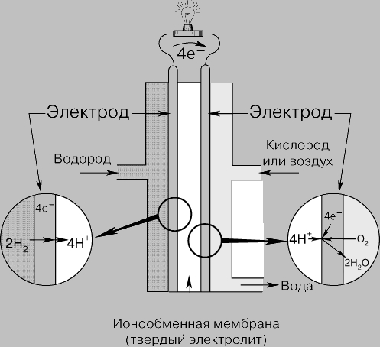

Рис. 2. ТОПЛИВНЫЙ ЭЛЕМЕНТ С ИОНООБМЕННОЙ МЕМБРАНОЙ также работает на водороде и кислороде, но вместо жидкого электролита используется полимерная мембрана.

Элементы на углеводородном и угольном топливах. Топливные элементы, которые могут превращать химическую энергию таких широко доступных и сравнительно недорогих топлив, как пропан, природный газ, метиловый спирт, керосин или бензин, непосредственно в электричество, являются предметом интенсивного исследования. Однако пока не достигнуто заметных успехов в создании топливных элементов, работающих на газах, получаемых из углеводородного топлива, при нормальной температуре. Для повышения скорости реакции углеводородного и угольного топлива приходится повышать рабочую температуру топливного элемента. Электролитами служат расплавы карбонатов или других солей, которые заключаются в пористую керамическую матрицу. Топливо "расщепляется" внутри элемента с образованием водорода и оксида углерода, которые поддерживают протекание токообразующей реакции в элементе. Элементы, работающие на других видах топлива. В принципе реакции в топливных элементах не обязательно должны быть реакциями окисления обычных топлив. В перспективе могут быть найдены и другие химические реакции, которые позволят осуществить эффективное непосредственное получение электричества. В некоторых устройствах электроэнергия получается при окислении, например, цинка, натрия или магния, из которых изготавливаются расходуемые электроды.

Коэффициент полезного действия. Превращение энергии обычных топлив (угля, нефти, природного газа) в электричество было до сих пор многоступенчатым процессом. Сжигание топлива, позволяющее получить пар или газ, необходимые для работы турбины или двигателя внутреннего сгорания, которые, в свою очередь, вращают электрический генератор, - процесс не очень эффективный. Действительно, коэффициент использования энергии такого превращения ограничен по второму закону термодинамики, и его вряд ли можно существенно поднять выше существующего уровня (см. также ТЕПЛОТА; ТЕРМОДИНАМИКА). Коэффициент использования энергии топлива самых современных паротурбинных энергетических установок не превышает 40%. Для топливных элементов нет термодинамического ограничения коэффициента использования энергии. В существующих топливных элементах от 60 до 70% энергии топлива непосредственно превращается в электричество, и энергетические установки на топливных элементах, использующие водород из углеводородного топлива, проектируются на КПД 40-45%.

Применения. Топливные элементы могут в недалеком будущем стать широко используемым источником энергии на транспорте, в промышленности и домашнем хозяйстве. Высокая стоимость топливных элементов ограничивала их применение военными и космическими приложениями. Предполагаемые применения топливных элементов включают их применение в качестве переносных источников энергии для армейских нужд и компактных альтернативных источников энергии для околоземных спутников с солнечными батареями при прохождении ими протяженных теневых участков орбиты. Небольшие размеры и масса топливных элементов позволили использовать их при пилотируемых полетах к Луне. Топливные элементы на борту трехместных кораблей "Аполлон" применялись для питания бортовых компьютеров и систем радиосвязи. Топливные элементы можно использовать в качестве источников питания оборудования в удаленных районах, для внедорожных транспортных средств, например в строительстве. В сочетании с электродвигателем постоянного тока топливный элемент будет эффективным источником движущей силы автомобиля. Для широкого применения топливных элементов необходимы значительный технологический прогресс, снижение их стоимости и возможность эффективного использования дешевого топлива. При выполнении этих условий топливные элементы сделают электрическую и механическую энергию широко доступными во всем мире.

См. также ЭНЕРГЕТИЧЕСКИЕ РЕСУРСЫ.

ЛИТЕРАТУРА

Багоцкий В.С., Скундин А.М. Химические источники тока. М., 1981 Кромптон Т. Источники тока. М., 1985, 1986

II. Подведение итогов, выставление оценок и домашнее задание